**///** OSLO Cultureel Erfgoed: Thematische Werkgroep 2

**////////////////////////////////////////////////////////////////////////////////////////////////////////**

Datum: 26/03/2020

Locatie:  Virtueel (Teams meeting)

**////////////////////////////////////////////////////////////////////////////////////////////////////////**

**Aanwezigen**

* Informatie Vlaanderen
  + Raf Buyle
  + Geert Thijs
  + Martin Vanbrabant
  + Brecht Van De Vyvere
  + Laurens Vercauteren
  + Dimitri Schepers
  + Anthony Van Heymbeeck
* Departement Cultuur, Jeugd en Media
  + Hans van der Linden
* Onroerend Erfgoed
  + Koen Van Daele
  + Annelies Van Daele
  + Sofie Marchand
* Vlaamse Kunstcollectie
  + Pascal Ennaert
* MEEMOO
  + Bert Lemmens
  + Rony Vissers
* Werkplaats Immaterieel Erfgoed
  + Floris Zuallaert
  + Jorijn Neyrinck
  + Shana Van Hauwermeiren
* Histories
  + Hendrik Vandeginste

**Agenda**

|  |  |
| --- | --- |
| 13u00 – 13u05 | **Context OSLO** |
| 13u05 – 13u10 | **Context Cultureel Erfgoed** |
| 13u10 – 13u20 | **Recap vorige werkgroepen** |
| 13u20 – 13u30 | **Nieuwe basis van het model** |
| 13u30 – 15u25 | **Model overlopen a.d.h.v. datavoorbeelden** |
| 15u25 – 15u45 | **Use cases check** |
| 15u45 – 16u00 | **Wrap-up en vragen** |

1. **Inleiding**

Het initiatief voor dit standaardisatietraject komt vanuit het Departement Cultuur, Jeugd en Media waarbij de doelstelling is om een semantisch model op te stellen rond culturele erfgoedobjecten, dat is afgestemd met alle betrokken partijen.

* 1. **Context OSLO: Open Standaarden voor Linkende Organisaties**

*We verwijzen naar de slides voor meer informatie.*

De Vlaamse overheid zet in op eenduidige standaarden voor de uitwisseling van informatie. Het is de bedoeling om zo te zorgen voor meer samenhang en een betere vindbaarheid van data. Op die manier kan iedereen de gegevens makkelijker gebruiken. Met OSLO wordt er concreet ingezet op semantische en technische interoperabiliteit. De vocabularia en applicatieprofielen worden ontwikkeld in co-creatie met Vlaamse administraties, lokale besturen, federale partners, de Europese Commissie en private partners (ondertussen meer dan 4000 bijdragers).

Momenteel zijn er reeds 26 erkende standaarden, 21 kandidaat standaarden en 2 standaarden in ontwikkeling. De standaard voor cultureel erfgoed behoort tot deze laatste categorie.

Meer informatie over deze Proces en Methode kan hier teruggevonden worden: <https://overheid.vlaanderen.be/oslo-wat-is-oslo>

<https://data.vlaanderen.be/>

* 1. **Context cultureel erfgoed (Hans Van Der Linden – zie slides)**

Uit de visienota “Een vlaams cultuurbeleid in het digitale tijdperk”, uit 2017, bleek dat de cultuursector digitaal versterkt moest worden. Hierbij is data de basis van het toekomstige ecosysteem. Het is belangrijk dat de data voldoet aan enkele parameters om dit ecosysteem te realiseren: open, vindbaar & bereikbaar, bruikbaar en met een minimaal aan beperkingen in auteursrechten. In het “plan integratie erfgoeddatabanken” van Delaware uit 2019, werden 19 strategische initiatieven opgesteld. Deze werden opgesteld in functie van de operationele en technische integratie in een breder ecosysteem. Waarbij het aangewezen wordt om een OSLO traject in deze sector te doorlopen.

Meer informatie omtrent deze documenten kan hier teruggevonden worden:

<https://cjsm.be/cultuur/themas/e-cultuur-en-digitalisering/visienota>

<https://cjsm.be/cultuur/sites/cjsm.cultuur/files/public/190316_delaware_-_integratie_provinciale_erfgoeddatabanken_0.pdf>

* 1. **Recap business werkgroep & thematische werkgroep 1**

*We verwijzen naar de slides voor meer informatie en naar het verslag van deze business werkgroep en deze eerste thematische werkgroep.*

In de business werkgroep op 6 februari 2020 werden, door middel van een brainstormsessie, meer inzichten verkregen in de bestaande en potentiële use cases en stakeholders omtrent een standaard over culturele erfgoedobjecten. Tevens, werden de belangrijkste use cases aangeduid door de deelnemers om zo de scope al enigzins te kunnen bepalen. Uit de use cases werden vervolgens de belangrijkste kernconcepten gedistilleerd. Op basis hiervan werd een eerste model (het sneuvelmodel) opgesteld, dat vervolgens gealigneerd werd met enkele van de voornaamste internationale standaarden.

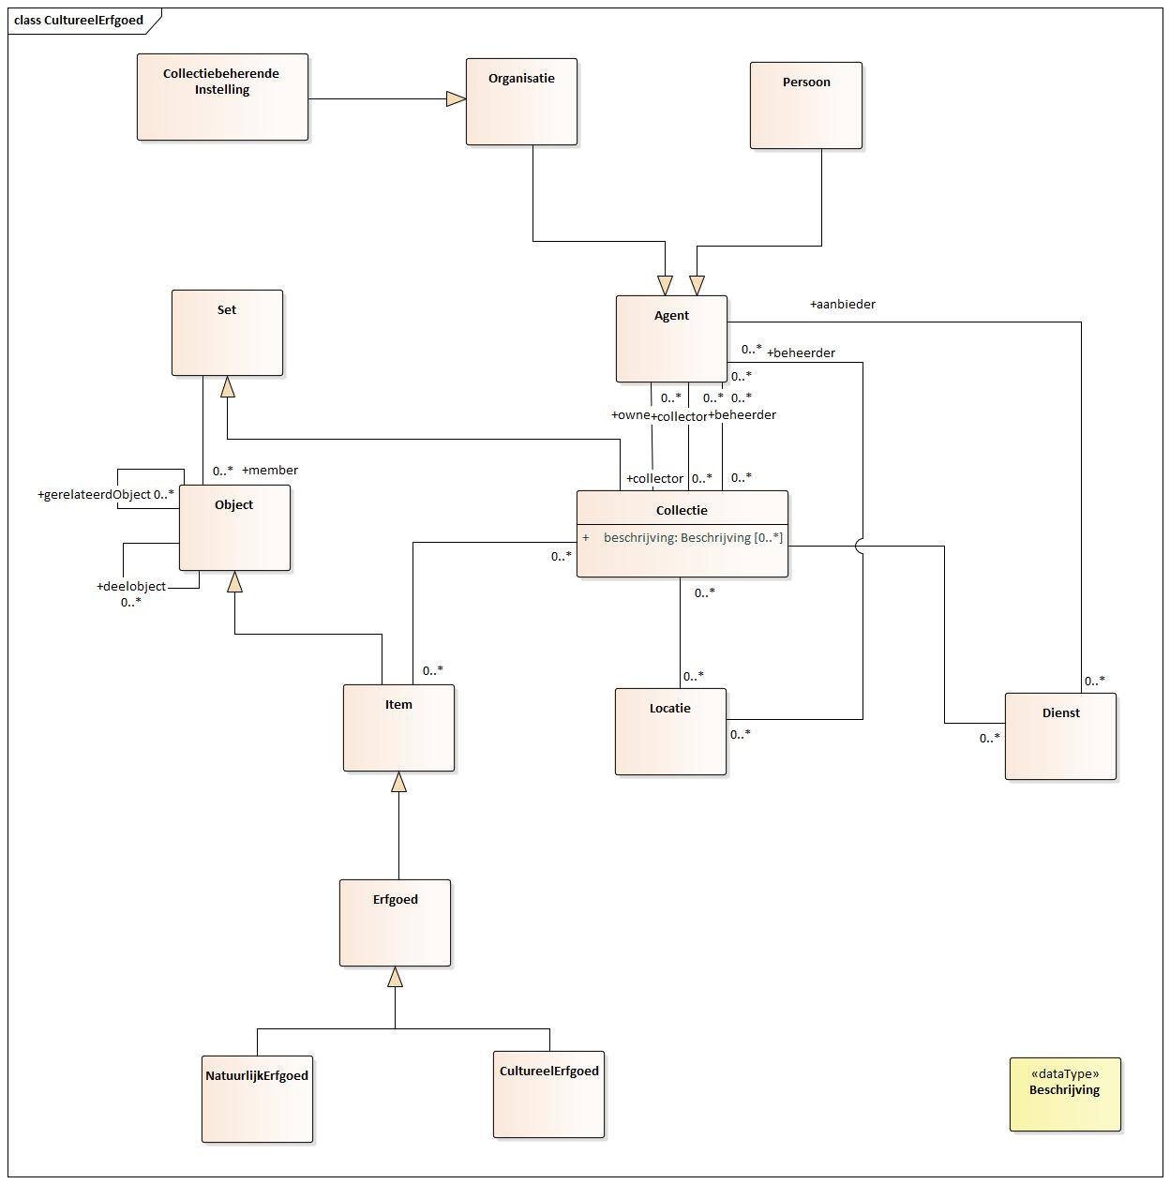

Figuur : Sneuvelmodel dat gebruikt werd in thematische werkgroep 1.

In de eerste thematische werkgroep op 3 maart 2020 werd, aan de hand van dit sneuvelmodel, de kern van het model besproken en gevalideerd. Tevens, werd er ook besproken welke concepten er zeker in het model moeten blijven en welke er ontbraken. Tenslotte, werden de definities van deze concepten besproken.

* 1. **Nieuwe basis van het model**

*We verwijzen naar de slides voor meer informatie.*

Er werd gekozen om CIDOC-CRM als basis te gebruiken voor het model. Deze keuze werd gemaakt omwille van een aantal redenen:

* Het is een uitgebreide, generieke standaard
* ISO-standaard
* Linked data
* De definities van CIDOC-CRM werden aangehaald als de betere definities in de vorige werkgroep (TW1)
* Er is mapping mogelijk naar FRBR, Europeana ...

Echter is het een zeer complex model. Daarom worden enkel de entiteiten behouden die op basis van de use cases ook effectief nodig zijn.

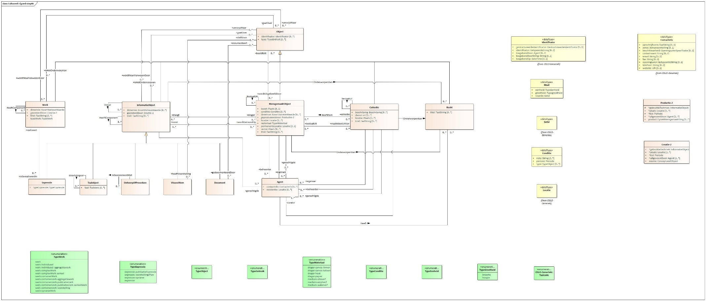

Figuur : Het huidige object-georiënteerde datamodel met CIDOC-CRM als basis.

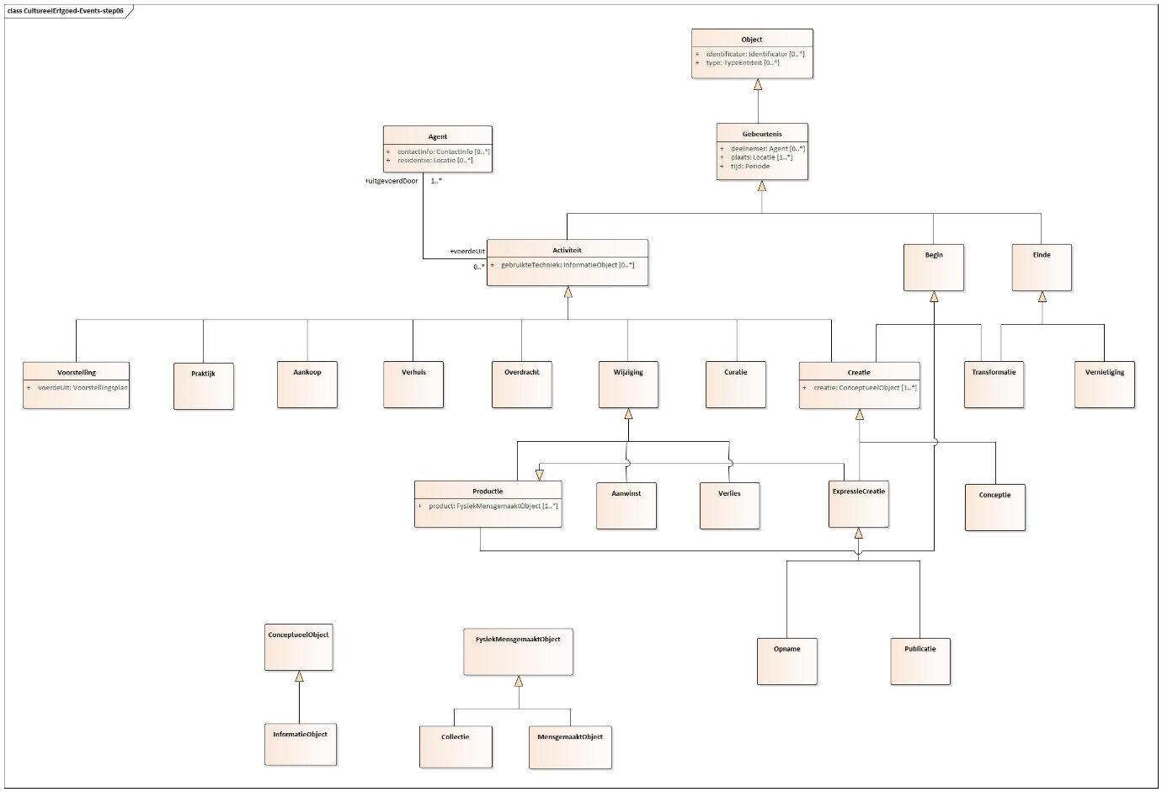

Figuur : Het huidige event-georiënteerde datamodel met CIDOC-CRM als basis.

1. **Doorlopen van het huidig datamodel**
   1. **Doel van de werkgroep**

* Nieuwe versie van het model voorstellen
* Datavoorbeelden demonstreren
* Openstaande vragen behandelen
* Use cases valideren en waar nodig uitbreiden/inperken
  1. **Aanpak**

Het datamodel werd doorlopen aan de hand van drie datavoorbeelden:

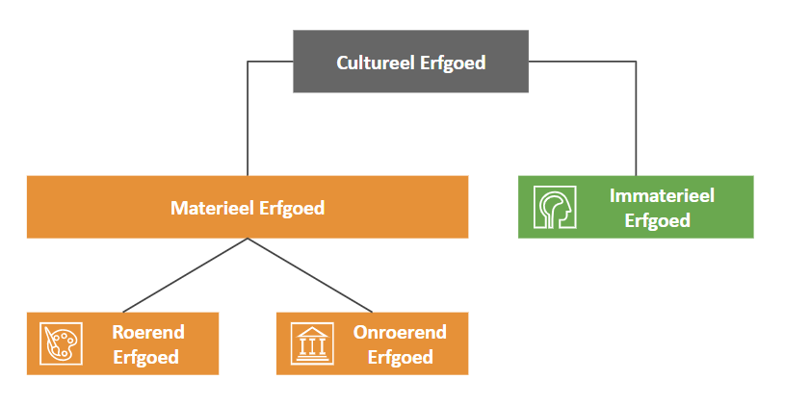

Figuur : De drie datavoorbeelden hiërarchie

1. **Materieel Erfgoed: Roerend Erfgoed – Inventariseren van het Lam Gods**

*Verhaallijn*: Men wil het Lam Gods inventariseren. De Permanente locatie bevindt zich in de Sint-Baafskathedraal. Momenteel bevindt deze zich echter in het Museum voor Schone Kunsten. Het schilderij is 340 cm hoog en 440 cm breed. Men voegt een foto van het schilderij toe. De Kerkfabriek is eigenaar van het Lam Gods. Het Lam Gods behoort tot het publiek domein. Het is gemaakt door de Gebroeders van Eyck in 1420 – 1432. De Rechtvaardige Rechters is een paneel van het Lam Gods. De aanbidding van het Lam is een paneel van het Lam Gods.

1. **Materieel Erfgoed: Onroerend Erfgoed – Inventariseren van de Woning Van Wassenhove**

*Verhaallijn*: Men wil de Woning Van Wassenhove invertariseren. De permanente locatie bevindt zich in Sint-Martens-Latem. Men koppelt een foto aan de villa. De villa is erkend als een beschermd monument. De villa is gebouwd van 1970 t.e.m. 1974. De villa werd ontworpen door Juliaan Lampens.

1. **Immaterieel Erfgoed – Inventariseren van de dansvoorstelling Rosas danst Rosas**

*Verhaallijn*: Men wil de dansvoorstelling Rosas danst Rosas inventariseren. Dit werk is gecreëerd in 1983 door Anne Teresa De Keersmaeker. Anne tekende de choreografie uit op een plan. Deze choreografie werd uitgevoerd in 1984 in De Singel. Waarvan een foto bestaat. Later werd dit werk ook verfilmd.

*We verwijzen naar de slides voor de uitwerking van deze datavoorbeelden.*

Vervolgens werd gekeken of het huidig datamodel voldoet aan de use cases die werden besproken in de business werkgroep en die werden aangeduid als de belangrijkste voor dit OSLO-traject.

**3. Use cases**

De initiële lijst van use cases werd na de werkgroep nog aangevuld met de specifieke use cases voor onroerend erfgoed. Ook de use cases van immaterieel erfgoed worden momenteel nog bekeken. Een up-to-date, geconsolideerd overzicht van de use cases voor deze standaard kan op Github teruggevonden worden:

<https://github.com/Informatievlaanderen/OSLOthema-cultureelErfgoed/blob/master/resources/useCases.md>

Hieronder geven we een overzicht van de stand van zaken m.b.t. de incorporatie van deze (initiële lijst van) use cases in de versie van de standaard zoals gepresenteerd op de tweede thematische werkgroep.

|  |  |
| --- | --- |
| **Use cases die verbonden zijn aan de burger** | |
| Als burger wil ik weten welke objecten bij welke instelling bewaard worden en welke er tentoongesteld zijn. | OK (to do: Locatie) |
| Als burger wil ik weten welk materiaal rechtenvrij (of tegen welke licentie) kan gebruikt worden. | OK |
| Het moet mogelijk zijn om te zoeken naar objecten op locatie en daaraan gekoppeld de toegankelijkheid. | OK (to do: Locatie) |
| Locatie kan gedetailleerd gespecificeerd worden als de exacte bewaarplaats. (e.g. een schap van een rek in een archief) | OK (to do: Locatie) |

|  |  |
| --- | --- |
| **Use cases die verbonden zijn aan de collectiebeheerder** | |
| Als collectiebeherende instelling wil ik mijn collectie (objecten) contextualiseren door ze te koppelen met collecties of collectieobjecten van andere collectiebeherende instellingen. | Te bespreken |
| Als collectiebeherende instelling wil ik zoveel mogelijk contentlagen (collectiemetadata, digitale reproducties van de collectiestukken, provenance, tentoonstellingsgeschiedenis, bibliografie, digitale filmpjes …) geautomatiseerd samenbrengen voor intern gebruik, maar tevens voor extern hergebruik. | OK |
| Als collectiebeherende instelling wil ik mijn eigen authorities koppelen aan andere authorities. | Te bespreken |
| Als museum wil ik de collectie, de verschillende ruimtes … als assets inzetten binnen een platform voor instellingsmanagement. | Out of Scope |
| Dienstverlening: Welk kwalitatief materiaal bestaat er over dit object en mag dit gebruikt worden? | OK (to do: Dienst) |
| Nuttige informatie bij het object: kostprijs, dequisitie, restauratie-gegevens, staat v.h. werk, uitleengegevens, juridische status/erkenning (e.g. Ministerieel besluit) en diens motivatie, subsidies … | Te bespreken |
| Contextualiseren (e.g. Topstuk) | Te bespreken |
| Categoriseren op basis van criteria | Te bespreken |
| Ontzamelen en herbestemmen | Te bespreken |
| Roerend erfgoed linken aan het onroerend erfgoed | Via locatie? |
| Bruikleen | Te bespreken |
| Historiek van het object bijhouden | OK (to do: Events APP) |

|  |  |
| --- | --- |
| **Use cases die verbonden zijn aan de stakeholder** | |
| Als stakeholder (bruikleennemer, onderzoeker, bezoeker …) wil ik weten in welke tentoonstellingen een erfgoedobject opgenomen was en in welke bronnen (catalogi, studies …) het object beschreven werd (historiek). | To do: Tentoonstelling (Event AP) |
| Bij een brand of calamiteit kunnen de hulpdiensten weten welke werken zich in een pand bevinden en welke waarde deze hebben en dus eerst geëvacueerd moeten worden. | OK (to do: Waardering) |
| Als stakeholder wil ik dat metadata van werken toegankelijk zijn via publieke platformen zoals Wikidata of Wikipedia maar ook andere initiatieven zoals bv. Europeana. | ??? |
| Extra stakeholder: Bouwheren en aannemers | Out of Scope |
| Extra stakeholder: Toerisme | OK? |
| Extra stakeholder: Onderwijs (didactisch materiaal) | OK |
| Extra stakeholder: Vastgoed (notarissen) | Te bespreken |

|  |  |
| --- | --- |
| **Use cases die verbonden zijn aan de overheid** | |
| Als overheid wil ik weten waar de objecten die deel uitmaken van de collectie van de Vlaamse Gemeenschap zich momenteel bevinden (bvb. in geval van bruikleen). | OK |
| Als overheid/burger wil ik weten welk materiaal rechtenvrij (of tegen welke licentie) kan gebruikt worden. | OK |
| Als overheid wil ik weten welk percentage van het cultureel erfgoed online beschikbaar is en tegen welke kwaliteit dit aangeboden wordt. | Te bespreken |
| Als overheid wil ik weten in welke mate cultuurspreiding gestimuleerd wordt door digitale culturele content als open content ter beschikking te stellen. | Te bespreken |
| Als politionele dienst en/of handelaar (nationaal en internationaal) wil ik nagaan of een object ontvreemd werd en in welke collectie het object thuishoort, we willen dit over alle culturele (erfgoed)collecties heen opzoeken en op basis van invoer van kenmerken (representatie (2D/3D) of beschrijving) een set overeenkomstige objecten opvragen. | To do |
| Als overheid, dienst of organisatie wil ik in het kader van een GRUP, bouwproject/verkaveling, herbestemming of renovatie een beleidsoverschrijdende bevraging doen van (erfgoed)databanken (ifv archeologie, onroerend erfgoed en cultureel erfgoed) | OK |
| Als overheid of organisatie willen wij een (cultuur)toeristische applicatie uitwerken – een route of stadswandeling - op basis van alle relevant beschikbare gegevens in databanken: bouwkundige informatie, archeologische / historische info, inwoners-bewoners en gebeurtenissen, afbeeldingen uit collecties (foto's, prentkaarten, schilderwerken,...), objecten gerelateerd aan een buurt, specifiek gebouw of persoon, bestaande literatuur, mediabestanden, filmopnames, interviews ... | OK |
| Digitale vingerafdruk en/of kenmerkende eigenschappen. | Te bespreken |

|  |  |
| --- | --- |
| **Use cases die verbonden zijn aan de ontwikkelaar** | |
| Als ontwikkelaar wil ik een applicatie bouwen die alle kunstenaars weergeeft waarvan Vlaanderen (of mogelijk er buiten) werken herbergt. | OK |

**4. Opmerkingen bij de datavoorbelden**

* Velden van DC terms zoals *created* en *creator* worden heel snel voor verschillende zaken gebruikt. Je kan bv. bij het Lam Gods zeggen dat de creator Jan van Eyck is, de persoon die alles gedigitaliseerd heeft of de creator van het record in de databank, etc. Dit loopt dus nogal snel door elkaar. Wij hebben dus een veld nodig dat duidelijk en ontegensprekelijk de artiest/kunstenaar aanduidt.
  + *Bij CIDOC is dit duidelijk gedefinieerd, zoals wie heeft dit mensgemaaktObject gemaakt. Dit is het grote voordeel van CIDOC, dat events beschrijft voor al deze gebeurtenissen, bv. Creatie of Productie. Wie de data record heeft gemaakt valt buiten de scope van onze standaard (en van CIDOC).*
  + Hierbij kwam het tegenargument dat het in theorie inderdaad niet fout kan lopen, maar doordat het model zo complex is, geraken gebruikers er niet aan uit en maken ze onvrijwillig fouten bij de implementatie.
    - *We onthouden hieruit dat we, in dezelfde lijn zoals we bezig zijn, de complexiteit van CIDOC zoveel als mogelijk proberen weg te werken. Concreet betekent dit: klassen en attributen weglaten die niet nodig zijn voor onze use cases.*
    - *Ter verduidelijking, de datavoorbeelden die we hier presenteren zijn gebaseerd op voorbeelden van de Yale Center for British Art, waar men ook CIDOC gebruikt. Hierbij hebben we reeds getracht de complexiteit te verlagen.*
* Er is een algemene consensus dat een hoge begrijpbaarheid zeer belangrijk is voor deze standaard; de complexiteit minimaliseren en de praktische bruikbaarheid maximaliseren.
* Aangezien Collectie verplicht een locatie heeft, is het wel belangrijk dat we een aparte entiteit voor Inventaris voorzien, aangezien een inventaris objecten niet fysiek samenbrengt.
* Zien we het Lam Gods ook als een Collectie van panelen, of de verschillende pagina’s van een schetsboek die individueel worden geïnventariseerd?
  + *Voorlopig niet. Nu doen we dit via de relatie bestaatUit: een MensgemaaktObject (bv. het Lam Gods) bestaat uit (1) het MensgemaaktObject het paneel de Rechtaardige Rechters en (2) het MensgemaaktObject het paneel De Aanbidding van het Lam.*
  + Bekijk ook eens het Getty-model voor “collecties” dat in het kader van IIIF gebruikt wordt.
* Moeten een aantal relaties niet via een event gaan, bv een eigenaar wordt eigenaar omdat er een verkoop heeft plaatsgevonden?
  + *Terechte opmerking. Wat je hier ziet, is de resulterende associatie van een event, die de actuele toestand weergeeft. Voor een vorige eigenaar op te zoeken moeten we inderdaad het event-georiënteerde model erbij nemen. We bekijken nog hoe we deze twee modellen best met elkaar incorpereren.*
* Willen we echt de klasse MensgemaaktObject opvoeren? Dit kan tot filosofische discussies leiden. Denk bijvoorbeeld aan bomen die beschermd worden, opgezette dieren, etc. Een dergelijke classificatie is tijdrovend en kan tot (overbodige) complexiteit in het model leiden. Misschien is het gemakkelijker om het te houden op Erfgoedobject waaronder alles kan vallen van bomen en kelders tot archeologische sites, etc.
  + *We bekijken dit.*
  + Denk ook bijvoorbeeld aan het Gravensteen. Je kan niet anders dan hierbij wat dingen onder de mat te vegen om het te kunnen modelleren. Het is een gevangenis geweest, een fabriek, een burcht, een archeologische site. Het was eerst in hout gebouwd, er is vervolgens aan bijgebouwd, afgebroken, enzovoort.
    - *We noteren dat de behoefte bestaat om een “niet-gespecifieerd” object te modelleren. We bekijken welke relaties en attributen hiervoor nodig zijn.*
* Het Recht kan slechts op een deel van MensgemaaktObject slaan.
  + *Als er een voorbeeld wordt aangeleverd, dan bekijken we hoe dit past in het model.*
* Rosas danst Rosas is in theorie een voorbeeld van immaterieel erfgoed, maar er zijn wel grote verschillen met de doorsnee voorbeelden van immaterieel erfgoed, zoals Sinterklaas, vinkenzetten, etc. De meeste vormen van immaterieel erfgoed hebben ook geen tijdstip, maar zijn gewoon dagelijks gebruik.
  + Voorbeeld: <https://immaterieelerfgoed.be/nl/erfgoederen/kant-maken-in-vlaanderen>
  + *Voor de volgende werkgroep zullen we meer gepaste datavoorbeelden opstellen.*
* Hoe link je de documentatie van immaterieel erfgoed aan het immaterieel erfgoed zelf?
  + *Via InformatieObject documenteert MensgemaaktObject.*
* *Bestaan er collecties van immaterieel erfgoed?*
  + Neen, dit staat haaks op wat immaterieel erfgoed is. Een inventaris kan wel.
* (Immaterieel Erfgoed) Veel van onze partners zijn kleinschalig met beperkte budgetten. Als de OSLO-standaard te complex wordt, dan betekent dit een lange leercurve voor onze partner.
  + *We onthouden dat een lage complexiteit belangrijk is.*
* Er is een groep musea waaronder het Red Star Line Museum die ijveren om biografisch erfgoed op te nemen. Zijn jullie daar ook mee bezig?
  + *Dit is nog niet aangehaald als use case. We bekijken het.*
  + Zijn dat niet eerder documentaire collecties die nauw aansluiten bij wat in de archiefsector gebeurt?
    - Archief is een bundel van documenten. Kan dit opgenomen worden?
    - Om archiefbestandelen als linked data te modelleren, zie Records in Context (<https://www.ica.org/en/egad-ric-conceptual-model>).
    - Zie ook OSLO-Dossier.
* Ik zou graag het datavoorbeeld eens willen zien van een alledaags voorwerp (zonder kunstenaar, zonder titel, zonder periode, etc.). Een pintglas bijvoorbeeld.
* Ik zou nog eens willen benadrukken dat relaties leggen tussen Objecten heel belangrijk is en ik zie vandaag nog niet goed hoe dat gedaan wordt in dit model.

**5. Opmerkingen bij de use cases check**

* Er is geen universele standaard voor archiefstandplaatsen aangezien dit vaak eigen is aan het gebouw zelf. Er zijn wel best practices.
* Er loopt ook een traject voor erfgoedregistrator en één van de discussies naar de gezochte termen zijn daar ook gevoerd. Ik stuur de documentatie door.
* Is “publiek toegankelijk” hetzelfde als “tentoongesteld”?
* Voor locatie houden wij rekening met drie parameters: privacy, veiligheid en auteursrechten.
* De link tussen collecties zie ik nu nog niet goed, bv. collecties die gekopieerd worden, gedigitaliseerde tijdschriften en kranten waarvan de fysieke objecten in andere collecties zitten, collectie van de Vlaamse gemeenschap die gekoppeld is aan de collectie van federaal België en de collecties van Vlaamse musea.
* Bekijk ook de case van de Archiefbank Vlaanderen over private archieven en collecties.
* Het gaat niet alleen over seriële collecties. Het kan ook interessant zijn om bijvoorbeeld alle werken van Ensor, ongeacht de collectiehouder, aan elkaar te linken.
* Nuttige links:
  + <https://www.projectcest.be/wiki/Richtlijnen>
  + <https://www.odis.be/hercules/_nl_home.php>
  + <https://www.ica.org/en/egad-ric-conceptual-model>
  + <https://www.loc.gov/aba/rda/>
    - RDA wordt in België nog niet veel gebruikt, maar is in de Angelsaksische wereld en de buurlanden de referentie nu.
  + <https://dashboard.vlaamsekunstcollectie.be/>
* ISAAR(CPF) en EAC: Beschrijvingsmodellen voor personen/organisaties uit archiefwereld.
* Ik begrijp het toch goed dat de doorsnee erfgoedmedewerker van deze discussie nooit iets verneemt? Daarmee bedoel ik dat zij geen boodschap hebben aan dit hele verhaal.
  + *We maken hier een semantische datastandaard die normaal gezien (met de nodige begeleidende documentatie) begrepen zou moeten kunnen worden door een doorsnee erfgoedmedwerker.*
* Voor herbestemming: is er rekening gehouden met Spectrum en het traject binnen FARO.
  + *Ja, we bekijken dit.*
* (Immaterieel erfgoed) Wij werken momenteel een begrippenkader uit dat Vlaamse en Unesco ICE termen samenbrengt in een geïntegreerd overzicht. We zullen dit delen.
* Bruikleen, tentoonstelling, toegankelijkheid is zeer belangrijk voor toerisme, buitenlandvertegenwoordigers, Vlaanderen Internationaal, ...
  + *We bespreken dit de volgende werkgroep.*
* Is waardering ook geen event?
  + *Jawel, dit bespreken we de volgende werkgroep.*
* Modelleren we alle vormen van dienstverlening ook als events? We kunnen volgende keer misschien ook dieper ingaan op de dienstverlening van het ter beschikking stellen van collecties/objecten?

**6. Volgende stappen**

Indien u graag zou willen deelnemen aan dit traject, kan u via de onderstaande link een overzicht van de workshops terugvinden en u ook zo inschrijven. De volgende workshop vindt plaats op dinsdag 5 mei 2020 om 13u via Microsoft Teams.

<https://overheid.vlaanderen.be/opleiding/publieke-werkgroepen-oslo-culureel-erfgoed>